BỘ GIÁO DỤC VÀ ĐÀO TẠO

**TRƯỜNG ĐẠI HỌC CẦN THƠ**

**KHOA CÔNG NGHỆ THÔNG TIN & TRUYỀN THÔNG**



**BÀI BÁO CÁO TIỂU LUẬN**

**NGÀNH CÔNG NGHỆ THÔNG TIN**

**ĐỀ TÀI :**

**ỨNG DỤNG TRA CỨU**

**ĐIỂM BÁN ĐỒ ĂN VẶT TRÊN ANDROID**

***Người hướng dẫn:* *Sinh viên thực hiện:***

**Ths. Nguyễn Tí Hon Nguyễn Thái Duy**

**Mã số: B1510810**

**Khóa: K41**

**Cần Thơ, ngày 30 tháng 11 năm 2019**

BỘ GIÁO DỤC VÀ ĐÀO TẠO

**TRƯỜNG ĐẠI HỌC CẦN THƠ**

**KHOA CÔNG NGHỆ THÔNG TIN & TRUYỀN THÔNG**



**BÀI BÁO CÁO TIỂU LUẬN**

**NGÀNH CÔNG NGHỆ THÔNG TIN**

**ĐỀ TÀI :**

**ỨNG DỤNG TRA CỨU**

**ĐIỂM BÁN ĐỒ ĂN VẶT TRÊN ANDROID**

***Sinh viên thực hiện:***

**Nguyễn Thái Duy**

**Mã số: B1510810**

**Khóa: K41**

**Cần Thơ, ngày 30 tháng 11 năm 201**

**LỜI CẢM ƠN**

Không có sự thành công nào mà không gắn liền với những sự hỗ trợ, giúp đỡ dù ít hay nhiều, dù trực tiếp hay gián tiếp của người khác. Trong suốt thời gian từ khi bắt đầu học tập ở giảng đường trường đại học Cần Thơ đến nay, em đã nhận được rất nhiều sự quan tâm, giúp đỡ của quý thầy cô, gia đình và bạn bè

Trước tiên, em xin bầy tỏ lòng biết ơn chân thành tới Ban Giám hiệu, Phòng Đào tạo trường Đại học Cần Thơ đã ủng hộ, giúp đỡ và tạo mọi điều kiện thuận lợi để em học tập nghiên cứu và hoàn thành bài tiểu luận.

Em xin chân thành cảm ơn khoa Phát triển nông thôn đã tạo điều kiện giúp đỡ em trong quá trình triển khai đề tài, đa tạo môi trường cho em học tập, nghiên cứu, trôi dào kiến thức, phát triển bản than.

Đặc biệt, em xin chân thành cảm ơn thầy ThS.Nguyễn Tí Hon đã tận tình hướng dẫn, tạo điều kiện, động viên và giúp đỡ em trong suốt quá trình nghiên cứu và hoàn thành luận án này.

Em xin bày tỏ lòng biết ơn sâu sắc tới bố mẹ đã chia sẻ, động viên em vượt qua những khó khăn, trở ngại để tôi có yên tâm học tập, vững vàng trong suốt thời gian nghiên cứu tiểu luận.

Bài báo cáo được thực hiện trong sự giúp đỡ tận tâm của thầy. Bước đầu đi vào thực tế, tìm hiểu về lĩnh vực Android, kiến thức của em còn hạn chế và còn nhiều bỡ ngỡ. Do vậy, không tránh khỏi những thiếu sót là điều chắc chắn, em rất mong nhận được những ý kiến đóng góp quý báu của cô để kiến thức của em được hoàn thiện hơn.

Sau cùng, em xin kính chúc thầy thật dồi dào sức khỏe, niềm tin để tiếp tục thực hiện sứ mệnh cao đẹp của mình là truyền đạt kiến thức cho thế hệ mai sau.

**MỤC LỤC**

CHƯƠNG I. GIỚI THIỆU 7

1. GIỚI THIỆU ĐỀ TÀI 7

2. NỀN TẢNG CÔNG NGHỆ 7

3. GIỚI THIỆU ANDROID 8

3.1 Android 8

3.2 Kiến Trúc Android 9

3.3 Framework 9

3.4 Application 10

4. Thành Phần Của Một Chương Trình Android 10

4.1 Activity. 10

4.2 Service 12

4.3 Manifest File 13

4.4 Bắt Sự Kiện Trong Android 13

4.5 Menu 14

4.6 Chu Kì Sống Của Ứng Dụng Android 14

5. MÔI TRƯỜNG LÀM VIỆC 15

5.1 Giới Thiệu 15

5.2 Android SDK 16

5.3 Máy Ảo Genymotion 16

5.4 Các Gói Java Thiết Yếu 17

5.5 Kết nối Web Service 18

5.6 Hướng Dẫn Cài Đặt 19

CHƯƠNG II. XÂY DỰNG ỨNG DỤNG 21

1. MÔ TẢ HỆ THỐNG 21

2. CÁC MÔ HÌNH 23

2.1 Mô hình dữ liệu mức quan niệm CDM 23

2.2 Mô hình dữ liệu mức luận lý PDM 24

3. THIẾT KẾ CƠ SỞ DỮ LIỆU ỨNG DỤNG 25

4. GIAO DIỆN ỨNG DỤNG 27

4.1 Giao diện màn hình chính 27

4.2 Giao diện hiển thị danh sách địa điểm bán trà sữa 29

4.3 Giao diện hiển thị danh sách địa điểm bán mì cay 31

4.4 Giao diện hiển thị danh sách địa điểm bán gà gán 33

4.5 Giao diện hiển thị địa điểm bán các đồ ăn khác 35

CHƯƠNG III. KẾT LUẬN 37

1. Kết quả đạt được 37

2. Hướng phát triển 37

DANH MỤC CHỮ VIẾT TẮT

|  |  |  |
| --- | --- | --- |
| **STT** | **Từ viêt tắt** | **Từ đầy đủ** |
| **1** | CDM | Conceptual Data Model (Mô hình dữ liệu mức quan niệm) |
| **2** | PDM | Physical Data Model (Mô hình dữ liệu mức vật lý) |
| **3** | SQL | Structured Query Language |
| **4** | SDK | Software Development Kit |
| **5** | API | Application Programming Interface |
| **6** | IDE | Integrated Development Environment |
| **7** | JDK | Java Development Kit |
| **8** | XML | eXtensible Markup Language |
| **9** | SDL | Service Description Language |
| **10** | JSP | Java Server Pages |

# CHƯƠNG I. GIỚI THIỆU

1. **GIỚI THIỆU ĐỀ TÀI**

Mạng điện thoại di động xuất hiện tại Việt Nam từ đầu những năm 1990 và theo thời gian số lượng các thuê bao cũng như các nhà cung cấp dịch vụ đi động tại Việt Nam ngày càng tăng. Do nhu cầu trao đổi thông tin ngày càng tăng và nhu cầu sử dụng sản phẩm công nghệ cao nhiều tính năng, cấu hình cao, chất lượng tốt, kiểu dáng mẫu mã đẹp, phong phú nên nhà cung cấp phải luôn luôn cải thiện, nâng cao những sản phẩm của mình. Do đó việc xây dựng các ứng dụng cho điện thoại di động đang là một ngành công nghiệp mới đầy tiềm năng và hứa hẹn nhiều sự phát triển vượt bậc của ngành khoa học kĩ thuật.

Trong vài năm trở lại đây, hệ điều hành Android ra đời với sự kế thừa những ưu việt của các hệ điều hành ra đời trước và sự kết hợp của nhiều công nghệ tiên tiến nhất hiện nay, đã được nhà phát triển công nghệ rất nổi tiếng hiện nay là Google. Android đã nhanh chóng là đối thủ cạnh tranh mạnh mẽ với các hệ điều hành trước đó và đang là hệ điều hành di động của tương lai và được nhiều người ưa chuộng nhất.

Việc mua hàng qua mạng chỉ với thủ tục đăng ký mua sắm đơn giản nhưng đem lại nhiều lợi ích: tiết kiệm và chủ động về thời gian, tránh khỏi những phiền phức khó chịu. Vậy nên việc mua bán hàng qua mạng đang rất được mọi người quan tâm. Trên cơ sở các kiến thức được học trong nhà trường và quá trình tìm hiểu trong thực tế , em đã quyết định chọn đề tài **“Xây dựng ứng dụng tra cứu địa điểm bán đồ ăn vặt trên nền Android”**.

Giúp phục vụ tốt hơn nhu cầu của khách hàng. Khách hàng chỉ cần các thao tác đơn giản trên điện thoại di động là có thể đặt hàng được ngay.

1. **NỀN TẢNG CÔNG NGHỆ**

Đề tài **“Xây dựng ứng dụng tra cứu địa điểm bán đồ ăn vặt trên nền Android”** là một ứng dụng chạy trên điện thoại sử dụng hệ điều hành Android.

Ứng dụng sử dụng:

- Phần ứng dụng chạy trên điện thoại được phát triển trên nền Android SDK.

- Phần mềm quản lý cho phép người quản lý có thể thêm xóa cập nhật món ăn,xử lý các thông tin từ ứng dụng gởi về.

- Sử dụng android studio để xây dựng ứng dụng.

- Ngôn ngữ lập trình java.

- Kết nối Android với Web Sevice.

1. **GIỚI THIỆU ANDROID**
   1. **Android**

Android là 1 nền tảng phàn mềm dựa trên mã nguồn mở Linux OS (Kemel 2.6) cho máy di động, máy tính bảng và những phần mềm trung gian (middleware). Nó không đơn thuần là 1 hệ điều hành, 1 công cụ lập trình hay 1 phần mềm trung gian mà nó gồm tất cả.

Phiên bản SDK lần đầu tiên phát hành vào tháng 11 năm 2007, hãng T-Mobile cũng công bố chiếc điện thoại Android đầu tiên đó là chiếc T-Mobile Gl, chiếc smartphone đầu tiên dựa trên nền tảng Android. Một vài ngày sau đó, Google lại tiếp tục công bố sự ra mắt phiên bản Android SDK release Candidate 1.0. Trong tháng 10 năm 2008, Google được cấp gìấy phép mã nguồn mở cho Android Platform.

Khi Android được phát hành thì một trong số các mục tiêu trong kiến trúc của nó là cho phép các ứng dụng có thể tương tác được với nhau và có thể sử dụng lại các thành phần từ những ứng dụng khác. Việc tái sử dụng không chỉ được áp dụng cho cho các dịch vụ mà nó còn được áp dụng cho cả các thành phần dữ liệu và giao diện người dùng.

* 1. **Kiến Trúc Android**

Mô hình tổng quát các thành phần của hệ điều hành Andorid:



*Hình 1: Mô Hình Tổng Quát Các Thành Phần Của Android*

* 1. **Framework**

Bằng cách cung cấp một nền tảng phát triển mở, Android cung cấp cho các nhà phát triển khả năng xây dựng các ứng dụng cực kỳ phong phú và sáng tạo. Nhà phát triển được tự do tận dụng các thiết bị phần cứng, thông tin địa điểm truy cập, các dịch vụ chạy nền, thiết lập hệ thống báo động, thêm các thông báo để các thanh trạng thái, và nhiều, nhiều hơn nữa.

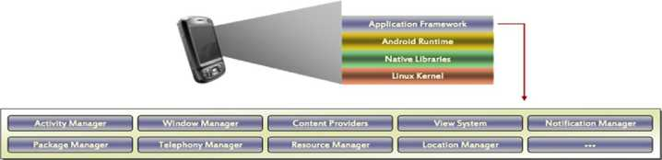

*Hình 2: Mô Hình Framework*

* 1. **Application**

Đây là lớp ứng dụng giao tiếp với người dùng, bao gồm các ứng dụng như: Các ứng dụng cơ bản, được cài đặt đi liền với hệ điều hành là gọi điện(phone), quản lý danh bạ(Contacts), duyệt web (Browser), nhắn tin(SMS), lịch làm việc (Calendar), đọc e-mail (Email-Client), bản đồ(Map), quay phim chụp ảnh (camera)... Các ứng dụng được cài thêm như các phần mềm chứng khoán (Stock), các trò chơi (Game), từ điển, các widget các ứng dụng của bên thứ 3...

## **Thành Phần Của Một Chương Trình Android**

### **Activity.**

Một activity thể hiện một giao diện đồ họa người dùng. Một ứng dụng gửi tin nhắn văn bản có thể có một hoạt động là hiển thị một danh sách các liên hệ để gửi tin nhắn tới, hoạt động thứ hai là viết tin nhắn tới liên hệ được chọn, các hoạt động khác nữa là xem lại tin nhắn cũ hay thay đổi cài đặt. Mỗi activity là một lớp con của lớp cơ sở Activity.

Một ứng dụng có thể gồm chỉ một activity hay nhiều activity. Thông thường, một trong số các activity được đánh dấu như là activity đầu tiên phải được trình diễn tới người dùng khi ứng dụng được khởi động.

Class cơ sở Activity định nghĩa một loạt các sự kiện mà điều chỉnh vòng đời của một hoạt động. Class Activity định nghĩa các sự kiện sau đây:

* **OnCreate():**Được gọi khi hoạt động được tạo ra lần đầu tiên.
* **OnStart():** Được gọi khi hoạt động trở nên hữu hình so với người dùng.
* **OnResume():** Được gọi khi hoạt động bắt đầu tưong tác với người sử dụng.
* **OnPause():** Được gọi để dừng các hoạt động hiện tại và nối lại các hoạt động trước đó.
* **OnStop():** Được gọi khi hoạt động không còn hiển thị với người dùng.
* **OnDestroy():** Được gọi trước khi hoạt động bị phá hủy bởi hệ thống (bằng tay hoặc bằng hệ thống để bảo tồn bộ nhớ).
* **OnRestart():** Được gọi khi hệ thống đã được dừng lại và khởi động lại một lần nữa.

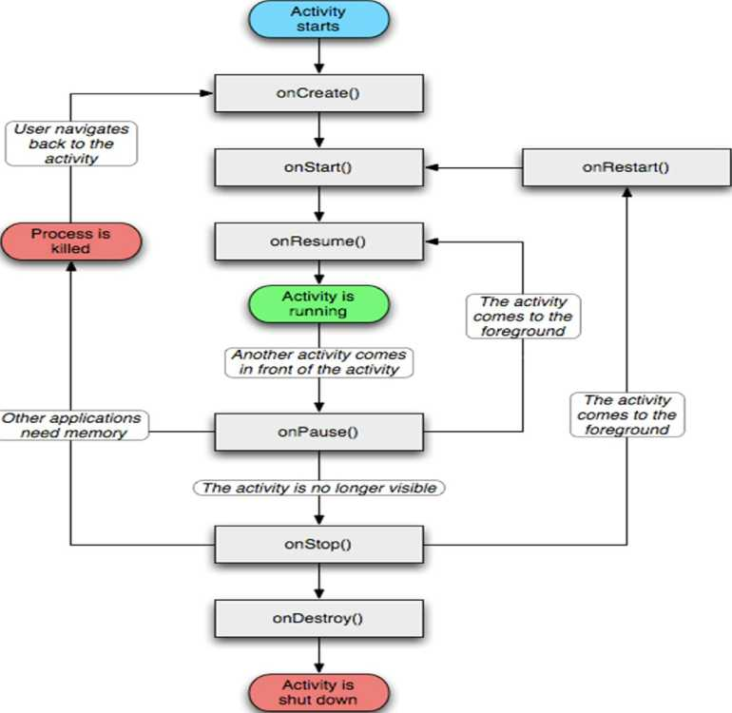

*Hình 3: Vòng Đời Của Activity*

### **Service**

Một Service là một thành phần được chạy bên trong nền để xử lý các công việc trong thời gian dài. Một ứng dụng nghe nhạc có thể phát nhạc, trong khi đó người dùng đang ở giao diện của ứng dụng khác. Một Service gồm hai trạng thái cơ bản:

* Started: Một service được gọi là started khi một thành phần của ứng dụng, chẳng hạn như là activity, start nó bằng cách gọi phương thức **startService()**.
* Bound: Một service được gọi là bound khi một thành phần ứng dụng liên kết với nó bằng cách gọi phương thức **bindService()**.

Trong sơ đồ sau phía bên trái mô tả vòng đời của service khi được tạo với **startService()**, và phía bên phải mô tả vòng đời của service khi được tạo với **bindService()**.

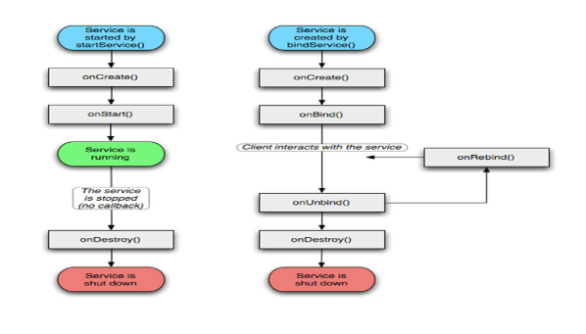

*Hình 4: Vòng Đời Của Service*

Để tạo một service bạn có thể tạo một class kế thừa classService. ClassService có nhiều phương thức callback, bạn không cần phải implement hết các phương thức này

* **OnStartCommand()**: Hệ thống gọi phương thức này khi có một thành phần khác được started, bởi gọi phương thúc **startService**
* **OnBind()**: Hệ thống gọi phương thức này khi có một thành phần khác một liên kết với service bằng cách gọi phương thức **bindService**
* **OnUnbind()**: Hệ thống gọi phương thức này khi tất cả các client đã bị ngắt kết nối từ một giao diện đặt biệt được tạo bởi các service.
* **OnRebind()**: Hệ thống gọi phương thức này khi có một client mới được kết nối với service, mà trước đó đã có thông báo rằng tất cả đã bị ngắt kết nối bởi **OnUnbind()**.
* **OnCreate()**: Hệ thống gọi phương thức này khi service được tạo lần đầu tiên bởi gọi phương thức **OnStartCommand()** hoặc**OnBind()**.
* **OnDestroy()**: Hệ thống gọi phương thức này khi service đã không còn được sử dụng trong thời gian dài. Bạn nên gọi phương phức này để giải phóng các tài nguyên hệ thống.

### **Manifest File**

Trước khi Android có thể khởi động một thành phần ứng dụng, nó phải biết rằng thành phần đó tồn tại. Vi vậy, ứng dụng khai báo những thành phần của mình trong một manifest file được gắn vào Android package, file .apk này cũng giữ chứa mã của ứng dụng và các tài nguyên.

Manifest file là một file XML có cấu trúc và thường được đặt tên là AndroidManifest.xml cho mọi ứng dụng.

### **Bắt Sự Kiện Trong Android**

Khi đã thêm một số Views/widgets đến giao diện. Để được thông báo về UI events người dùng, cần phải làm một trong hai điều: Xác định một sự kiện nghe và đăng ký nó với các View. Đây là cách lắng nghe sự kiện. Các class View có một phương pháp gọi là On<something>().

### **Menu**

Menu đơn có một phần quan trọng của giao diện người dùng trong một ứng dụng. Menu cung cấp một giao diện đáng tin cậy cho thấy rằng các chức năng ứng dụng và cài đặt. Trong trình đơn ứng dụng phổ biến nhất là tiết lộ bằng cách bấm phím MENU trên thiết bị.

* 1. **Chu Kì Sống Của Ứng Dụng Android**

Một tiến trình Linux gói gọn một ứng dụng Android đã được tạo ra cho ứng dụng khi codes cần được xây dựng, khởi chạy và sẽ còn chạy cho đến khi:

* Nó không phụ thuộc.
* Hệ thống cần lấy lại bộ nhớ mà nó chiếm giữ cho các ứng dụng khác.

Một sự khác thường và đặc tính cơ bản của Android là thời gian sống của tiến trình ứng dụng không được điều khiển trực tiếp bởi chính nó. Thay vào đó, nó được xác định bởi hệ thống qua một kết hợp của:

* Những phần của ứng dụng mà hệ thống biết đang chạy.
* Những phần đó quan trọng như thế nào đối với người dùng.
* Bao nhiêu vùng nhớ chiếm lĩnh trong hệ thống.
* **Chu Kì Sống Thành Phần**

Các thành phần ứng dụng có một chu kỳ sống, tức là mỗi thành phần từ lúc bắt đầu khởi tạo và đến thời điểm kết thúc, đôi lúc chúng có thể là active (visible hoặc invisible) hoặc inactive.

Một Activity chủ yếu có 4 chu kỳ chính sau:

**- Active hoặc running**: Khi Active là được chạy trên màn hình. Activity này tập trung vào những thao tác của người dùng trên ứng dụng.

**- Paused**: Activity là được tạm dừng (paused) khi mất focus nhưng người dùng vẫn trông thấy. Có nghĩa là một Activity mới ở trên nó nhưng không bao phủ đầy màn hình. Một Activity tạm dừng là còn sống nhưng có thể bị kết thúc bởi hệ thống trong trường hợp thiếu vùng nhớ.

**- Stopped**: Nếu nó hoàn toàn bao phủ bởi Activity khác. Nó vẫn còn trạng thái và thông tin thành viên trong nó. Người dùng không thấy nó và thường bị loại bỏ trong trường hợp hệ thống cần vùng nhớ cho tác vụ khác.

**- Killed**: Khi hệ thống bị thiếu bộ nhớ, nó sẽ giải phóng các tiến trình theo nguyên tắc ưu tiên. Các Activity ở trạng thái stop hoặc paused cũng có thể bị giải phóng và khi nó được hiển thị lại thì các Activity này phải khởi động lại hoàn toàn và phục hồi lại trạng thái trước đó.

* **Các Hàm Thực Thi**

**OnCreate():** hàm này được gọi khi lớp Activity được khởi tạo, dùng để thiết lập giao diện ứng dụng và thực thi những thao tác cơ bản.

**OnStart():** hàm này được gọi khi lớp ứng dụng xuất hiện trên màn hình.

**OnResume():** hàm được gọi ngay sau **OnStart** hoặc khi người dùng focus ứng dụng, hàm này sẽ đưa ứng dụng lên top màn hình.

**OnPause():** hàm được gọi khi hệ thống đang focus đến 1 activity trước đó.

**OnStop():** hàm được gọi khi một activity khác được khởi động và focus.

**OnRestart():** đưọc gọi khi ứng dụng chuyển sang **OnStop()**, nhưng muốn khởi động lại bằng **OnStart()**.

## **MÔI TRƯỜNG LÀM VIỆC**

### **Giới Thiệu**

Trong chương này sẽ Giới thiệu các công cụ lập trình cho Android (Android Development Tools). Chúng ta sẽ dần làm quen với Eclipse và Android Development Tool plug-in, thông qua Android SDK và công cụ của nó, chạy một ứng dụng Android trên Emulator(tạm dịch là trình giả lập giao diện của Android trên PC). Với những kĩ năng đó trong tay, chúng ta sẽ tìm hiểu các gói Java packages được cung cấp trong SDK giúp nâng cao khả năng lập trình trên Android.

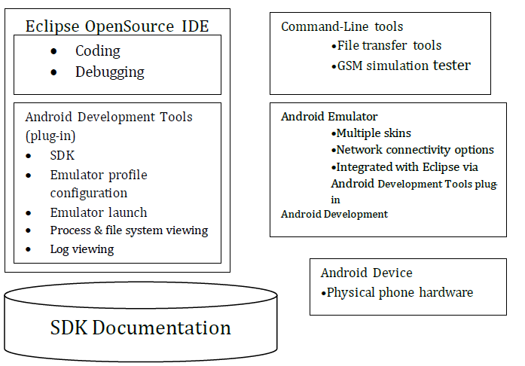

*Hình 5: Android Development Tools*

### **Android SDK**

Android SDK, viết tắt của Android Software Development Kit, có thể gọi là “công cụ phát triển phần mềm ” mà cụ thể ở đây là phát triển ứng dụng cho Android OS. Đến đây thì chắc các chúng ta cũng đã hiểu đơn giản Google Adroid SDK là bộ công cụ được chính Google xây dựng và phát hành miễn phí đến Giới Developer để họ dễ dàng xây dựng và phát triển các ứng dụng chạy được trên Android OS.

### **Máy Ảo Genymotion**

Một trong những thành phần quan trọng của Android là máy ảo **Genymotion**. Thay vì sử dụng máy ảo Java như trước kia Android sử dùng máy ảo của riêng nó được thiết kế để bảo đảm rằng đa ứng dụng có thể chạy mượt mà trên một thiết bị di động.

Không phải ai cũng có điều kiện để sắm được đầy đủ device để test khi học lập trình android vì vậy **Genymotion** là máy ảo có sẵn các phiên bản Android tuyệt vời nhất giúp các bạn lập trình android.

Genymotion được Giới lập trình viên đánh gìá là một máy ảo chạy nhanh rất nhiều so với **Android Emulator** và giúp tiết kiệm thời gian test khi chạy ứng dụng khi lập trình android.

### **Các Gói Java Thiết Yếu**

* java.lang —gói chứa các lớp lõi của Java S java.io —xuất nhập.
* java.net —kết nối mạng.
* java.util _ chứa các lớp tiện ích. Bao gồm: Log thường được dùng đề viết LogCat.
* java.text —tiện ích sử lý văn bản.
* java.math —các lớp toán học.
* javax.net —các lớp mạng.
* javax.security —Security-related classes.
* javax.xml —các lớp liên quan đến DOM-based XML.
* org.apache.* — các lớp liên quan đến HTTP-related.
* org.xml —các lớp liên quan đến SAX-based XML .

Các gói dùng cho lập trình Android:

* Android.app—Android application model access
* Android.content—truy xuất dữ liệu trong Android
* Android.net—bao gồm Uri class dùng cho việc truy xuất các nội dung khác
* Android.graphics—đồ họa
* Android.opengl—các lớp OpenGL
* Android.os—truy cập ở mức độ hệ thông đến môi trường Android
* Android.provider—các lớp liên quan đến ContentProvider
* Android.telephony— khả năng truy cập Telephony
* Android.text—Text layout
* Android.util—tập các tiện thao tác trên văn bản,bao gồm XML
* Android.view—thành phần UI (giao diện người dùng)
* Android.webkit—Browser functionality
* Android.widget—thành phần UI mức độ cao hơn Trong đó các gói gần như là lõi của mọi ứng dụng trên Android đó là Android.app, Android.view và Android.content.
  1. **Kết nối Web Service**

Nói đơn giản, web service là một lớp (framework) giữa hai máy tính, giúp hai máy tính có thể tương tác với nhau qua mạng. Nói cách khác, web service cho phép một chương trình máy tính có thể nói chuyện với một trang web thay vì người dùng tự dùng trình duyệt để truy cập trang web.

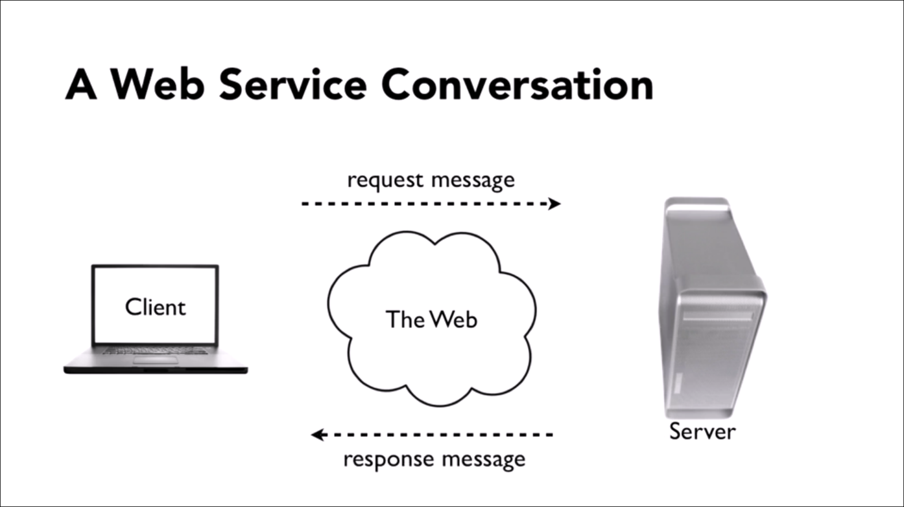

*Hình 6: Mô hình web service*

Một mô hình để thể hiện sự kết nối này: client (người dùng – máy tính 1) gửi tin nhắn đến server (máy chủ – máy tính 2) và server hồi âm lại tin nhắn đó nhờ có web service. Web service hiện nay đa số giao tiếp qua cơ chế HTTP, nhưng format dữ liệu khi gửi và nhận thì hoàn toàn khác nhau.

Nếu bạn là một lập trình viên, và muốn sử dụng web service, bạn cần phải biết về API.

**API** là viết tắt của Application Programming Interface, hiểu đơn giản, nó là nền tảng kết nối hai hay nhiều process máy tính (hay gọi là máy tính) có thể liên lạc, trao đổi thông tin với nhau.

### **Hướng Dẫn Cài Đặt**

* **Cài đặt Java:** <https://o7planning.org/vi/10377/huong-dan-cai-dat-va-cau-hinh-java>
* **Cài đặt máy ảo Genymotion:** <https://tip.download.com.vn/cach-tai-va-cai-dat-genymotion-cho-may-tinh-5974>
* **Cài đặt Android Studio:** <https://vntalking.com/cach-cai-dat-va-cau-hinh-android-studio-moi-nhat.html>
* **Bộ công cụ Android SDK.**
* **Android SDK (software development kit)** là một tập hợp các công cụ được sử dụng để phát triển ứng dụng cho Android. Android SDK bao gồm:
* Các thư viện đòi hỏi
* Bộ dò lỗi (Debugger)
* Thiết bị mô phỏng (emulator)
* Các tài liệu liên quan cho Android API.
* Các đoạn cơde mẫu.
* Các hướng dẫn cho hệ điều hành Android.
* **Android Virtual Device (AVD)** là một cấu hình thiết bị, nó chạy với bộ giả lập Android (Android emulator). Nó làm việc với bộ giả lập để cung cấp một môi trường thiết bị ảo cụ thể, để cài đặt và chạy ứng dụng Android.
* **Giao diện môi trường làm việc:**

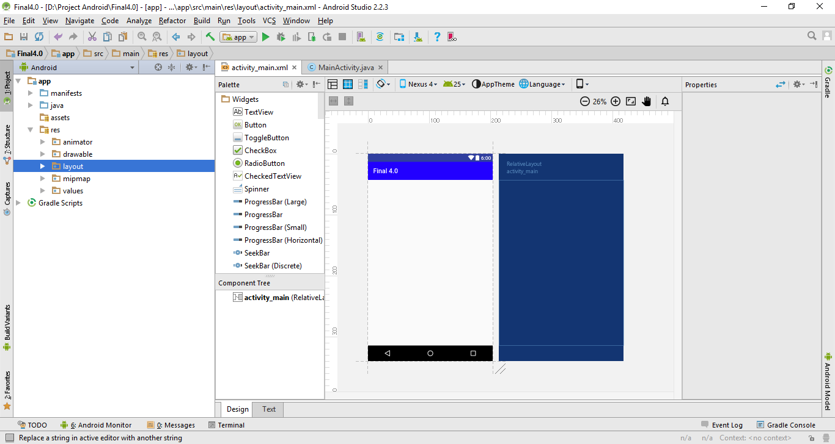

*Hình 7: Giao Diện Tổng Quan Android Studio*

**CHƯƠNG II. XÂY DỰNG ỨNG DỤNG**

1. **MÔ TẢ HỆ THỐNG**

Ứng dụng cung cấp cho người sử dụng, nhà quản lý những chức năng cần thiết để mua bán, quản lý những hoạt động đổi thông tin với nhau.Nhà quản lý có thể giới thiệu những sản phẩm mới thông qua giao diện ứng dụng một cách dễ dàng, cập nhật những chương trình khuyến mãi nhanh chóng. Khách hàng và quản trị đều có tài khoản đăng nhập vào hệ thống.

**Hệ thống có hai nhóm người sử dụng:**

* ***Khách hàng***
* ***Người quản trị***

**Với mỗi nhóm người dùng sẽ có những chức năng khác nhau:**

* **Khách hàng :** là nhóm người sử dụng nhiều nhất, mục tiêu chính của ứng dụng là đáp ứng yêu cầu cho nhóm người này. Một số chức năng chính:
* Chức năng đăng ký tài khoản :
* Chức năng này cho phép người sử dụng đăng ký một tài khoản để sử dụng đặt hàng cần mua trên ứng dụng.
* Thông tin đăng ký bao gồm số điện thoại đang nhập, mật khẩu, tên đầy đủ,ngày sinh,địa chỉ và số điện thoại để có thể đặt mua món ăn.
* Đăng nhập : bạn cần tiến hành đăng nhập bằng tài khoản đã được đăng ký trước đó, để tiến hành sử dụng ứng dụng.
* Hiển thị danh sách thông tin món ăn sau khi đăng nhập :
* Chức năng này sẽ hiển thị tất cả danh sách thông tin của món ăn khi chạy ứng dụng.
* Mỗi món ăn sẽ được liệt kê trong một danh sách bao gồm hình ảnh,tên,giá bán,mô tả thông tin món ăn đó.
* Người dùng có thể lọc danh sách món ăn.
* Chức năng tìm kiếm :
* Chức năng này cho phép người dùng có thể tìm ra những món ăn có nội dung đúng với từ khóa.
* Ngoài ra người dung cũng có thể tìm kiếm các món ăn dựa trên tên cửa hang.
* Chức năng đặt hàng :
* Chức năng này cho phép người dung có thể đặt hàng online.
* Người dùng có thể chọn món hàng mình mua,hiển thị vào giỏ hàng,nhập số lượng cần mua và nhập hình thức thanh toán với hệ thống để đặt mua những món mình chọn.
* Chắc năng định vị :
* Chức năng này cho phép người dùng định vị đến cửa hang ăn uống gần nhất.
* Tra cứu tên cửa hang và hiển thị đường đi trên Google maps.
* **Người quản trị :** quản lý và theo dõi mọi hoạt động của hệ thống và một số thao tác có cấp quyền nhất định:

Các chức năng của nhóm người quản trị :

* Cập nhật thông tin, danh sách món ăn(Thêm ,sửa ,xóa).
* Quản lý danh sách thông tin tài khoản khách hàng đã đăng ký.
* Quản lí đơn đặt hàng của các khách.

1. **CÁC MÔ HÌNH**

### **2.1 Mô hình dữ liệu mức quan niệm CDM**



*Hình 8: Sơ đồ CDM mô hình sữ liệu mức quan niệm*

* 1. **Mô hình dữ liệu mức luận lý PDM**



*Hình 9: Sơ đồ PDM mô hình sữ liệu mức vật lý*

## **THIẾT KẾ CƠ SỞ DỮ LIỆU ỨNG DỤNG**

* + **Bảng KhachHang**

|  |  |  |  |
| --- | --- | --- | --- |
| **Tên trường** | **Kiểu** | **Ràng buộc** | **Nội dung** |
| idkh | Interger | Not null | Id khách hàng |
| tenkh | Text | Primary key | Tên khách hàng |
| matkhau | Text | Not null | Mật khẩu |
| tentaikhoan | Text | Not null | Tên tài khoản |
| gioitinh | Text | Not null | Giới tính |
| dienthoai | Interger | Not null | Số điện thoại |

* + **Bảng ThanhToan2**

|  |  |  |  |
| --- | --- | --- | --- |
| **Tên trường** | **Kiểu** | **Ràng buộc** | **Nội dung** |
| idthucan | Interger | Primary key | Id thức ăn |
| idgh | Interger | Primary key | Id giỏ hàng |

* + **Bảng LoaiThucAn**

|  |  |  |  |
| --- | --- | --- | --- |
| **Tên trường** | **Kiểu** | **Ràng buộc** | **Nội dung** |
| idloai | Interger | Not null | Id loại thức ăn |
| tenloai | Interger | Primary key | Tên loại thức ăn |

* + **Bảng ThucAn**

|  |  |  |  |
| --- | --- | --- | --- |
| **Tên trường** | **Kiểu** | **Ràng buộc** | **Nội dung** |
| idthucan | Interger | Primary key | Id thức ăn |
| tenthucan | Text | Not null | Tên thức ăn |
| giathucan | Text | Not null | Giá thức ăn |
| motathucan | Text | Not null | Mô tả thức ăn |
| hinhthucan | Text | Not null | Hình ảnh thức ăn |
| tenloai | Text | Foreign key | Tên loại thức ăn |
| tenkh | Text | Foreign key | Tên khách hàng |
| tencuahang | Text | Foreign key | Tên cửa hàng |

* + **Bảng CuaHang**

|  |  |  |  |
| --- | --- | --- | --- |
| **Tên trường** | **Kiểu** | **Ràng buộc** | **Nội dung** |
| id | Interger | Not null | Id cửa hàng |
| tenshop | Text | Primary key | Tên cửa hàng |
| hinhshop | Text | Not null | Tên cửa hàng |
| toado | Text | Not null | Tọa độ cửa hàng |

* + **Bảng GioHang**

|  |  |  |  |
| --- | --- | --- | --- |
| **Tên trường** | **Kiểu** | **Ràng buộc** | **Nội dung** |
| idgh | Interger | Not null | Id giỏ hàng |
| idfd | Interger | Primary key | Id thức ăn |
| soluong | Interger | Not null | Số lượng |
| tonggia | Interger | Not null | Tổng giá |
| tenkhachhang | Text | Foreign key | Tên khách hàng |

1. **GIAO DIỆN ỨNG DỤNG**

### **4.1 Giao diện màn hình chính**

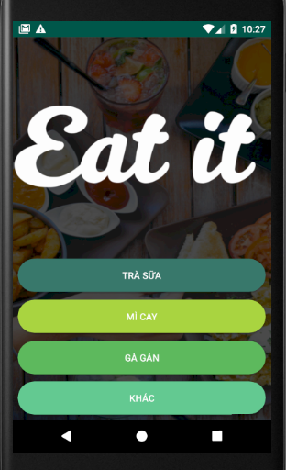

*Hình 10: Giao diện màn hình chính*

Có bốn loại đồ ăn vặt cho người dùng tùy ý chọn lựa.

* **Lưu đồ dòng dữ liệu màn hình chính**

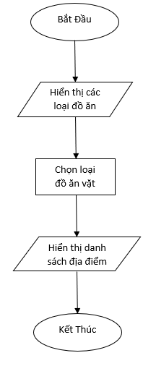

*Hình 11: Lưu đồ dòng dữ liệu màn hình chính*

### **4.2 Giao diện hiển thị danh sách địa điểm bán trà sữa**

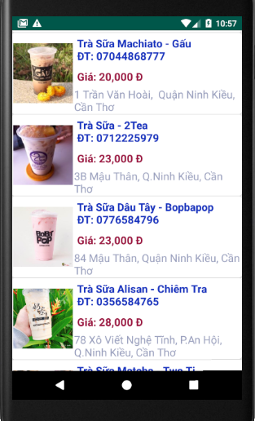

*Hình 12: Giao diện hiển thị địa điểm bán trà sữa*

Hiển thị thông tin các loại trà sữa và địa điểm bán cụ thể.

* **Lưu đồ dòng dữ liệu địa điểm bán trà sữa**

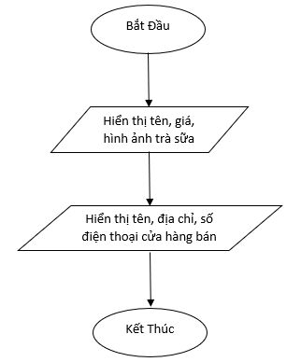

*Hình 13: Lưu đồ dòng dữ liệu địa điểm bán trà sữa*

### **4.3 Giao diện hiển thị danh sách địa điểm bán mì cay**

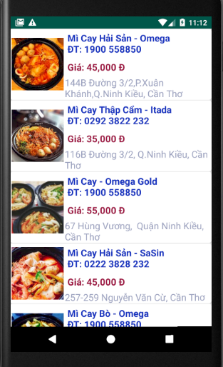

*Hình 14: Giao diện địa điểm bán mì cay*

Hiển thị thông tin các loại mì cay và địa điểm bán cụ thể.

* **Lưu đồ dòng dữ liệu địa điểm bán mì cay**

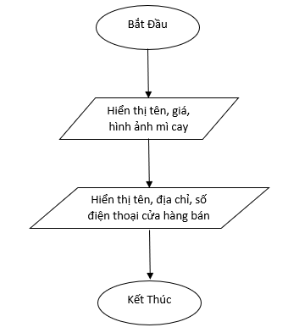

*Hình 15: Lưu đồ dòng dữ liệu địa điểm bán mì cay*

### **4.4 Giao diện hiển thị danh sách địa điểm bán gà gán**

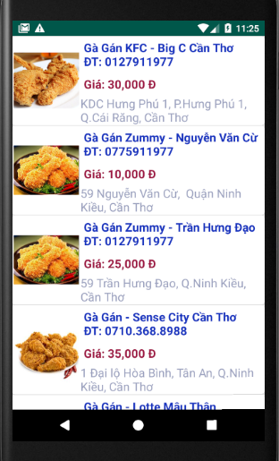

*Hình 16: Giao diện địa điểm bán gà gán*

Hiển thị thông tin các loại gà gán và địa điểm bán cụ thể.

* **Lưu đồ dòng dữ liệu địa điểm bán gà gán**

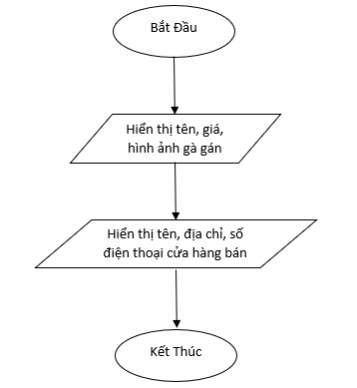

*Hình 17: Lưu đồ dòng dữ liệu địa điểm bán gà gán*

### **4.5 Giao diện hiển thị địa điểm bán các đồ ăn khác**

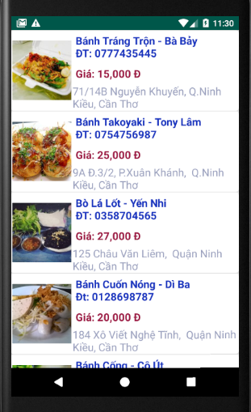

*Hình 18: Giao diện địa điểm bán các đồ ăn khác*

Hiển thị thông tin các loại đồ ăn khác và địa điểm bán cụ thể.

* **Lưu đồ dòng dữ liệu địa điểm bán các đồ ăn khác**

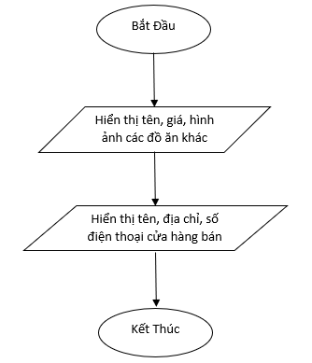

*Hình 19: Lưu đồ dòng dứ liệu địa điểm bán đồ ăn khác*

# CHƯƠNG III. KẾT LUẬN

Sau một thời gian tìm hiểu đề tài ***“Xây dựng ứng dụng tra cứu địa điểm bán đồ ăn vặt trên nền Android”*** em đã thực hiện được đề tài theo như dự kiến.Với mục đích là tìm hiểu về hệ điều hành Android, hiểu biết về ngôn ngữ lập trình mới cho điện thoại di động và tìm hiểu các ứng dụng của hệ điều hành Android trong thế giới di động ngày nay. Thông qua việc tìm hiểu và nắm bắt lý thuyết em đã thư được kết quả tích cực.

## **Kết quả đạt được**

* Sau quá trình tìm hiểu và nghiên cứu đề tài, em đã bước đầu hiểu về hệ điều hành Android bước đầu chạy trên máy ảo Genymotion, sau đó là chạy trên điện thoại thật.Xây dụng thành công ứng dụng bằng công cụ Android Studio.
* Hiểu và sử dụng được các lớp đối tượng, phương thức hỗ trợ lập trình trên nền hệ điều hành Android.
* Giúp người dùng đặc biệt là học sinh , sinh viên thuận tiện trong việc mua đồ ăn vặt. đảm bảo chất lượng.
* Ứng dụng tiện lợi, dễ sử dụng, than thiện với người dùng. Tăng hiệu quả kinh doanh.

## **Hướng phát triển**

* Phát triển thêm chức năng chat trực tiếp với người quản trị ứng dụng. Để góp ý, trao đổi thông tin.
* Thêm phần thống kê , báo cáo để tổng kết lại doanh thu và tình hình hoạt động.
* Thêm thanh tìm kiếm thức ăn cho người dùng thuận tiện hơn trong việc chọn thức ăn.
* Bổ sung thêm phần thêm đồ ăn cho các cửa hàng thuận tiện hơn trong việc bổ sung các đồ ăn mới vào thực đơn của quán mình trên ứng dụng.
* Địa điểm của các cửa hàng sẽ được hiển thị trên google map.

Trong quá tình thực hiện đề tài em đã cố gắng tìm hiểu tài liệu qua nhiều phương thức để tổng hợp kiến thức, học hỏi từ thầy cô và bạn bè để hoàn thành.

TÀI LIỆU THAM KHẢO

[1] Tìm hiểu về Android:

<https://vntalking.com/tu-hoc-lap-trinh-android-trong-24-gio.html>

[2] Tìm hiểu về goole map trong android:

<https://developers.google.com/maps/documentation/android-sdk/get-api-key>

[3] Tiến hành lập trình android. Sử dụng PHP để lấy dữ liệu sau đó trả về dưới dạng file .json

<https://www.youtube.com/results?search_query=+khoa+pham+ban+hang+>

[4] Trao đổi, chia sẻ tham khảo code trên github :

<https://github.com/dy799/mycode/blob/master/TieuLuan/app/src/main/java/com/duy/tieuluan/Map.java?fbclid=IwAR2vRsYEUtwtgmQzW0jLYntybCdw_S3lRlhWt-XESxiiyYEK4-N40xqNiuQ>